**20km de Bruxelles : 500 coureurs solidaires sur la ligne de départ**

**Ce dimanche 29 mai, ils courront au profit de cinq ONG : CNCD-11.11.11, Memisa, ATD Quart Monde, Vluchetingenwerk Vlaanderen et Médecins du Monde. Ces organisations partagent un vestiaire associatif où les coureurs bénéficieront, comme chaque année, de plusieurs services : massage, consigne, photos, « Welcome pack »… Ou comment courir pour la bonne cause tout en se faisant du bien.**

La Running Team du **CNCD-11.11.11** sera à nouveau dans les starting-blocks avec quatre-vingts coureurs. Ceux-ci se démènent depuis des semaines pour récolter plusieurs milliers d’euros au profit de l’Opération 11.11.11, vaste récolte de fonds qui finance chaque année 50 programmes de développement à travers le monde. L’Opération 11.11.11 fêtera son 50e anniversaire en novembre 2016.

**ATD Quart Monde** est un mouvement qui rassemble des personnes vivant dans la grande pauvreté et d’autres citoyens engagés à leurs côtés, qui luttent ensemble contre l’exclusion. L'équipe compte cette année 228 coureurs. Les montants collectés permettront d’assurer la présence quotidienne de volontaires aux côtés de familles et de personnes vivant dans la pauvreté. C’est à l’initiative de cette ONG, et plus particulièrement Dominique Foubert (qui participe cette année à sa 36e course), que le vestiaire associatif commun aux ONG a vu le jour.

Pour la seconde fois, **Memisa** participe aux 20km de Bruxelles, avec une vingtaine de coureurs.Memisa est une ONG médicale qui améliore l’accès et la qualité des soins de santé pour les populations les plus démunies. Ses coureurs soutiennent la lutte contre la mortalité maternelle, et plus précisément pour rééquiper la maternité de Yumbi, en République démocratique du Congo. Malgré les problèmes liés à un matériel trop souvent vétuste et non fiable, le personnel médical accomplit un travail remarquable.

Septante volontaires courent au profit de **Vluchtelingenwerk Vlaanderen.** L’ONG vient en aide aux personnes qui sont contraintes de quitter leur pays à cause de la guerre, de la violence ou de persécutions. Elle opère dans un réseau qui regroupe une cinquantaine de collaborateurs ainsi que de nombreux bénévoles. Ensemble, ils plaident auprès des autorités et sensibilisent le grand public aux problèmes que rencontrent les réfugiés. L’ONG coordonne également son propre réseau d’accueil des demandeurs d’asile et soutient toute personne qui est demandeur d’asile ou réfugié.

Cette année, **Médecins du Monde** récolte des fonds pour ses centres de soins à Bruxelles (CASO) et à Anvers (COZO), grâce à ses 120 coureurs. Dans ces centres, les équipes médicales accueillent et soignent les plus vulnérables : des personnes sans abri, sans papier, des personnes qui ne sont pas en ordre de mutuelle, des familles en situation précaire, etc. Les équipes de Médecins du Monde accompagnent ces patients pour qu'ils puissent réintégrer le système de santé traditionnel.

**Infos pratiques et opportunité images :**

* 8h15 à 9h : accueil des coureurs dans les locaux de l’institut Ernest Richard, Avenue de la Chasse 210, 1040 Etterbeek.
* 9h : photos de groupe
* 9h30 : en groupe vers la ligne de départ
* 10h00 : départ des 20km
* 11h30 : réouverture du vestiaire (massages, vestiaire, partage d'impressions, etc.)

**Plus d’infos ? Contactez*:***

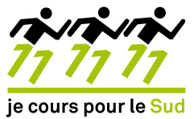

Morgane Donnet, chargée de récolte de fonds

[morgane.donnet@cncd.be](mailto:morgane.donnet@cncd.be) 0477 212 493

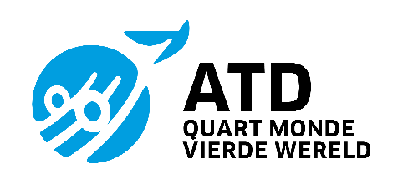

Dominique Foubert, administrateur

«  VIP 20km de Bruxelles – 36 participations »

[20kmatd@gmail.com](mailto:20kmatd@gmail.com)

0475 67 14 91

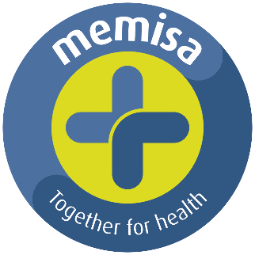

Talia Prud’Homme, communication & récolte de fonds

[Talia.PrudHomme@memisa.be](mailto:Talia.PrudHomme@memisa.be)



Gudrun Van Belle, finances & événements

[gudrun@vluchtelingenwerk.be](mailto:gudrun@vluchtelingenwerk.be)

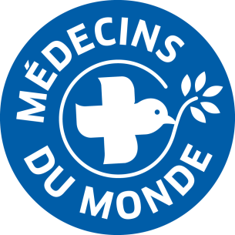

Hélène Leroy, marketing & event officer

[helene.leroy@medecinsdumonde.be](mailto:helene.leroy@medecinsdumonde.be)